Atelier 3 : (STAGE PÉDAGOGIQUE du 11 avril 2015 : SES / Philosophie « Transversalité et complémentarité »)
Proposition : Organiser un débat argumenté trans-disciplinaire ou inter-disciplinaire sur les difficultés (les conflits) entre justice et liberté (Tocqueville, Rawls)
Rawls
En SES
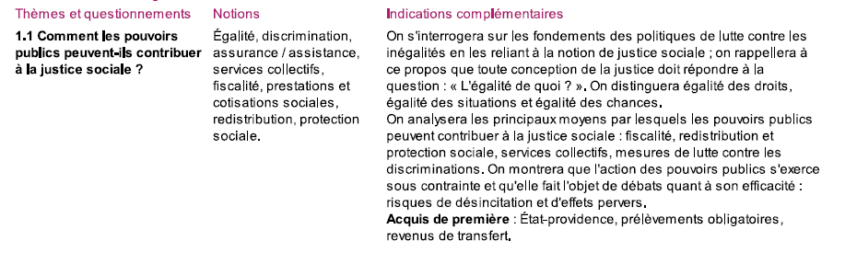
Début de thème et centrage sur les inégalités => réflexion sur la construction d’une inégalité (sensibilisation)
En philo :
Notions : la justice et le droit
Egalité sur les droits fondamentaux mais inégalités sur les droits sociaux
Principe :
- ne travailler que dans une discipline sur les notions = reprise des notions telles qu’abordées dans l’autre matière
- utiliser de manière différente les notions
- partir d’un extrait de texte
- Inégalités profitent à l’ensemble de la société
Modalités :
- Commencer en philosophie par un texte (cf. texte : John Rawls, « une théorie de la justice » ; Doc. joint p. 2)
- But philo : entrer dans la théorie d’un auteur
=> Entrer dans la notion d’inégalités et ses justifications (concept d’équité)
=> Retour au contrat social (Rousseau, Locke, Hobbes…) ≠ Hegel
=> Rattachement à Aristote

- SES :
=>Inégalités acceptables et égalité de quoi ?
=> Degré et types d’inégalités possibles

Puis Débat sur la fiscalité (sans document ) proposé en SES :
- L’impôt peut-il être juste ? L’impôt et le principe de justice
=> A quelles conditions l’impôt est-il juste ? (ex IRPP/TVA)

Documents statistiques distribués après le débat et donnés en devoirs à la maison
- AE P. Frémeaux « à quoi sert l’argent public ? » HS N°86 oct 2010
- Cf ; portrait social INSEE
- www.revolution –fiscale.fr : Landais, Piketty, Saez
=> compléter un texte à trou
=> couples d’antonymes
Début du cours

« 1. Toute personne doit avoir un droit égal à la liberté la plus large, compatible avec une liberté semblable pour tous les autres.
2. Les inégalités sociales et économiques doivent être organisées de telle sorte qu’elles soient à la fois
a) favorables le plus possible aux défavorisés
b) combinées avec une organisation des métiers et des fonctions accessibles à tous dans des conditions d’égalité de chance ».

John Rawls : Une théorie de la justice

"Mon but est de présenter une conception de ta justice qui généralise et porte à son plus haut niveau d'abstraction la théorie bien connue du contrat social telle qu'on la trouve, entre autres, chez Locke, Rousseau et Kant. […]
Nous devons imaginer que ceux qui s'engagent dans la coopération sociale choisissent ensemble, par un seul acte collectif, les principes qui doivent fixer les droits et les devoirs de base et déterminer la répartition des avantages. […]Le choix que des êtres rationnels feraient, dans cette situation hypothétique d'égale liberté, détermine les principes de la justice […]
Je soutiendrai que les personnes placées dans la situation initiale choisiraient deux principes assez différents. Le premier exige l'égalité dans l'attribution des droits et des devoirs de base¹. Le second, lui, pose que des inégalités socio-économiques, prenons par exemple des inégalités de richesse et d'autorité, sont justes si et seulement si elles produisent, en compensation, des avantages pour chacun et, en particulier, pour les membres les plus désavantagés de la société². Ces principes excluent la justification d'institutions par l'argument selon lequel les épreuves endurées par certains peuvent être contrebalancées par un plus grand bien, au total. Il peut être opportun, dans certains cas, que certains possèdent moins afin que d'autres prospèrent, mais ceci n'est pus juste.
Par contre, il n'y a plus d’injustice dans le fait qu'un petit nombre obtienne des avantages supérieurs à la moyenne, à condition que soit par là même améliorée la situation des moins favorisés. L'idée intuitive est la suivante : puisque le bien-être de chacun dépend d'un système de coopération sans lequel nul ne saurait avoir une existence satisfaisante, la répartition des avantages doit être telle qu'elle puisse entraîner la coopération volontaire de chaque participant, y compris des moins favorisés.
Les deux principes que j’ai mentionnés plus haut constituent, semble-t-il, une base équitable sur laquelle les mieux lotis ou les plus chanceux dans leur position sociale - conditions qui ne sont ni l'une ni l'autre dues, nous l'avons déjà dit, au mérite - pourraient espérer obtenir la coopération volontaire des autres participants; ceci dans le cas où le bien-être de tous est conditionné par l'application d'un système de coopération. C'est à ces principes que nous sommes conduits dès que nous décidons de rechercher une conception de la justice qui empêche d'utiliser les hasards des dons naturels et les contingences sociales comme des atouts dans la poursuite des avantages politiques et sociaux. Ces principes expriment ce à quoi on aboutit dès qu'on laisse de côté les aspects de la vie sociale qu'un point de vue moral considère comme arbitraires."
John Rawls, Théorie de la Justice (trad. C. Andard, ©Le Seuil, 1987, pp.37, 41 (« Points Essais », 1997)

¹. Ce premier principe pose les bases d’un libéralisme politique élargi. Il doit y avoir une distribution égale des libertés de base, comme la liberté politique, la liberté de conscience, etc.
². Ce second principe sera critiqué, en particulier par R. Nozick, professeur de philosophie à Harvard. A vrai dire, ce second principe implique une intervention positive de l’Etat. Or pour Nozick, l’Etat minimal est le seul moralement légitime

